Załącznik nr 1

Szczegółowy opis przedmiotu zamówienia
Część I: MCDN ODN w Tarnowie, ul. Nowy Świat 30

l.p | Nazwa | Opis
1 | Fotel biurowy obrotowy z oparciem siatkowym | Fotel obrotowy na kółkach z mechanizmem synchronicznym, na podnośniku gazowym.  Oparcie wykonane na bazie plastikowej ramy i rozpiętej na niej półprzeźroczystej czarnej membrany. Rama stanowi integralną część wspornika w kształcie litery T mocowanego do mechanizmu.  Pomiędzy przednią częścią wspornika oparcia a membraną znajduje się regulowane na wysokość podparcie lędźwiowe.  Rama oparcia wraz z membraną połączone są bez używania dodatkowych elementów mocujących ( np. śruba , klej ).  Podparcie lędźwiowe wykonane na bazie formatki plastikowej tapicerowane od przodu pianką i czarną tkaniną.  Regulacja wysokości poduszki lędźwiowej w zakresie 80 mm.  Poduszka lędźwiowa samo dopasowująca do krzywizny pleców.  Siedzisko posiada wyraźne krawędzie i powierzchnie boczne zszywane są z kawałków tkaniny. Nie dopuszcza się zaokrąglonych boków.  Siedzisko wykonane na bazie formatki sklejkowej o grubości 11 mm oraz wtryskowej pianki.  Siedzisko o całkowitej grubości 60 mm.  Tył siedziska nieco uniesiony ku górze.  Siedzisko w tylnej części posiada wciąg tapicerski i przeszycie zapobiegające marszczeniu tkaniny.  Podstawa pięcioramienna plastikowa o ramionach z wyraźnymi krawędziami i płaskiej górnej powierzchni.  Kółka o średnicy 65 mm z przeznaczeniem na twarde podłoże.  Podłokietniki plastikowe z regulacją wysokości i miękką nakładką z PU. Zakres regulacji wysokości 80 mm.  Mechanizm synchroniczny z blokadą w 4 pozycjach odchylenia oraz regulacją siły nacisku na oparcie.  Oparcie krzesła powinno posiada membranę o parametrach nie gorszych niż: Skład: 66% Polyester ; 34 % Polyamid; Ścieralność : 100 000 cykli Martindale wg EN ISO 12947-2:2007; Trudnopalność wg BS EN 1021:2006 – 1; Odporność na światło 5-7 wg EN ISO 105-B02; Gramatura 315 g/mb.  Siedzisko tapicerowane tkaniną o udokumentowanych parametrach nie gorszych niż :Skład: Ścieralność : 150.000 cykli Martindale; Trudnopalność według normy BN EN 1021-1:2007; Odporność na pilling 4-5; Skład : poliester 100%; Gramatura 366 g/m2.  Wymiary:  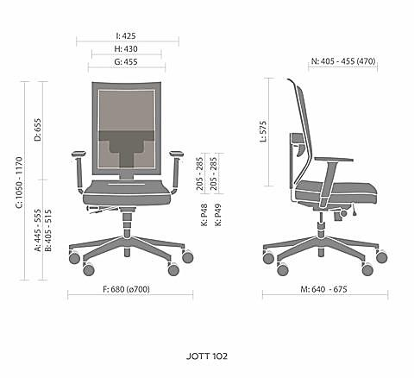  Wymaga się aby producent krzesła posiadał i dostarczył certyfikat ISO 9001 oraz ISO 14001.
2 | Fotel gościnny | Fotel gościnny na stelażu stalowym typu V (na czterech nogach połączonych ze sobą poprzeczką biegnącą po podłożu celem wzmocnienia konstrukcji i stabilności stelaża), wyposażone w stopki filcowe zabezpieczające podłoże przed rysowaniem, giętym bez zmiany przekroju profilu w miejscach gięcia, malowanym proszkowo na kolor metalik, RAL 9006.  Oparcie i siedzisko fotela w kształcie jednolitego kubełka z podłokietnikami.  Kubełek posiada konstrukcję metalową, oblaną trudnopalną pianką poliuretanową wylewaną w formie o gęstości pianki 75 kg/m³.  Fotel w całości tapicerowany tkaniną z atestem trudnopalności EN 1021:1, 100% poliester, o klasie ścieralności na poziomie min. 100 000 cykli (PN-EN ISO 12947-2), odporności na piling min. 4 (EN ISO 12945-2), gramatura min. 380g/m2, nie dopuszcza się tkaniny o innym składzie gatunkowym i niższych parametrach.  Szwy fotela wykonane są kontrastowymi nićmi w stosunku do koloru tapicerki.  Wymagane sprawozdanie z badań wytrzymałości wg PN EN 13761:2004 oraz stabilności wg PN EN 1022:2007.  Krzesło produkowane w oparciu o standardy produkcji określone w normie ISO 9001:2008 oraz ISO 14001:2004+Cor 1:2009 potwierdzone dołączonymi certyfikatami.  Wymagany okres 5 letniej gwarancji producenta, potwierdzony ramowymi warunkami gwarancji dołączonymi do oferty.  Wszystkie wymienione atesty i certyfikaty, wraz z podaniem nazwy, symbolu oraz producenta oferowanych krzeseł, muszą być zawarte w ofercie.  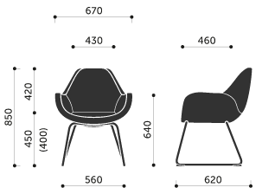
3 | Regał archiwalny | Elementy nośne (słupy i półki) profilowane z blach zimnowalcowanych, a następnie lakierowane farbami proszkowymi.  Słup nośny wykonany z kątownika perforowanego 35x35 mm z blachy o grubości 2mm  Możliwość regulacji położenia półek co 30 mm.  Półka wykonana z blachy o grubości 1 mm, montaż z zastosowaniem śrub i nakrętek M8.  Regał wyposażony w boczne ściany, które zapobiegają spadaniu segregatorów z regału oraz tylną listwę zabezpieczającą.  Wymiary regału 100x30x230h  Obciążenie półki 100 kg  Obciążenie regału 600 kg  Kolor RAL 7035
4 | Transport + montaż | Transport wraz z montażem dla wszystkich wyszczególnionych pozycji dla MCDN ODN w Tarnowie, ul. Nowy Świat 30

Część II: MCDN w Krakowie, ul. Lubelska 23

1 | Biurko proste | Wymiary 140x80x75h, stelaż aluminium, blat wykonany z płyty melaminowanej, grubości 25 mm, oklejonej z każdej strony obrzeżem PVC, grubości 2 mm.  Stelaż biurka rura profil kwadratowy 50x50 mm; malowany proszkowo.  Belka podblatowa profil metalowy 30x50 mm.
2 | Krzesło konferencyjne | Oparcie niskie, stelaż z metalowego pręta o przekroju fi 11 mm; metalik (lakierowany proszkowo).  Stopki twarde (do podłóg miękkich).  Siedzisko: sklejka liściasta, pianka poliuretanowa wylewana - gęstość 67 kg/m3.  Oparcie: tapicerowane obustronnie, elastyczne; pianka poliuretanowa wylewana - gęstość oparcia niskiego 66 kg/m3.  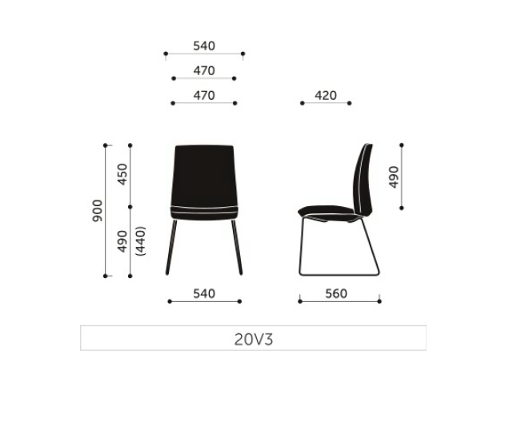
3 | Fotel biurowy obrotowy, przód oparcie tapicerowane, tył z tworzywa | Podstawa pięcioramienna, wykonana z poliamidu z dodatkiem włókna szklanego, czarna  Samohamowne miękkie kółka jezdne do twardych powierzchni, średnica 65mm  Amortyzator gazowy umożliwiający płynną regulację wysokości siedziska  Nowoczesny mechanizm SYNCHRO umożliwiający synchroniczne odchylanie oparcia i siedziska z regulacją sprężystości odchylania w zależności od ciężaru siedzącego oraz blokady tego ruchu. Mechanizm wyposażony w system ANTI SHOCK zapobiegający uderzeniu oparcia w plecy siedzącego po zwolnieniu blokady mechanizmu.  Siedzisko krzesła wykonane ze sklejki drewna liściastego, wyściełane pianką PU wykonaną w technologii pianek wylewanych w formach, gęstość pianki siedziska: 80 kg/m³  Siedzisko wyposażone w mechanizm regulacji głębokosci w zakresie 50mm (sanki siedziska)  Plastikowe oparcie krzesła wykonane z polipropylenu z włóknem szklanym, wyściełane trudnopalną pianką PU wykonaną w technologii pianek wylewanych w formach, wyprofilowane do naturalnego kształtu kręgosłupa w części podtrzymującej odcinek lędźwiowo – krzyżowy. Oparcie posiada siedmiostopniową, zapadkową regulację wysokości, gęstość pianki oparcia: 75 kg/m³, plastik nośny oparcia, celem zwiększenia komfortu użytkownika poprzez lepsze dopasowanie i elastyczność, posiada na całej swojej wysokości poziome szczeliny biegnące między bocznymi krawędziami oparcia, widoczne w tylnej części oparcia pod jego konstrukcją nośną.  Nie dopuszcza się pianek ciętych, Pianki krzesła wykonane w technologii pianek trudnopalnych. Załączyć oświadczenie producenta o możliwości wykonania krzeseł z pianek trudnopalnych dla przedmiotowego postępowania wraz z świadectwem z badań potwierdzających klasę trudnopalności pianek zgodnych z normą PN EN 1021:1:2  Podłokietniki krzesła czarne, z nakładką wykonaną z miękkiego PU (poliuretanu), z możliwością regulacji w zakresie wysokości  Krzesło tapicerowane tkaniną z atestem trudnopalności EN 1021:1, 100% poliester, o klasie ścieralności na poziomie min. 100 000 cykli (PN-EN ISO 12947-2), odporności na piling min. 4 (EN ISO 12945-2), gramatura min. 380g/m2, nie dopuszcza się tkaniny o innym składzie gatunkowym i niższych parametrach w kolorze szarym i niebieskim.  Wymagany protokół oceny ergonomicznej w zakresie zgodności z PN EN 1335-1 oraz rozporządzeniem MPiPS z dnia 1.12.1998 (DZ.U. Nr 148, poz. 973)  Wymagane potwierdzenie zgodność produktu z normą EN 1335:1:2:3 (wymiary, bezpieczeństwo, stabilność i wytrzymałość), wystawiony przez niezależną jednostkę uprawnioną do wydawania tego rodzaju zaświadczeń. Jako jednostkę niezależną uznaje się każdą jednostkę badawczą i certyfikującą posiadającą akredytację krajowego ośrodka certyfikującego – w przypadku Polski jest to Polskie Centrum Akredytacji (PCA), w przypadku certyfikatów wystawionych przez kraj zrzeszony w Unii Europejskiej, jako jednostkę niezależną uznaje się każdą jednostkę badawczą i certyfikującą posiadającą akredytację odpowiednika PCA w tym kraju.  Wymaga się aby producent krzesła posiadał i dostarczył certyfikat ISO 9001 oraz ISO 14001.  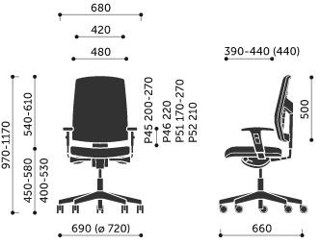
4 | Transport + montaż | Transport wraz z montażem dla wszystkich wyszczególnionych pozycji dla MCDN w Krakowie, ul. Lubelska 23

Część III: MCDN ODN w Krakowie, ul. Garbarska 1

1 | Szafa aktowa | Szafa aktowa z drzwiami uchylnymi, wykonana z płyty wiórowej obustronnie laminowanej o klasie higieniczności E1, obrzeże ABS/PCV dobrane pod kolor płyty.  Wieniec górny, fronty oraz przednie krawędzie półek oklejone obrzeżem 2mm, pozostałe elementy oklejone obrzeżem 1mm. Korpus, półki i drzwi wykonane z płyty grubości 18mm, wieniec górny wykonany z płyty grubości 25mm, plecy wpuszczane z płyty HDF 3mm w kolorze białym lub czarnym. Elementy korpusu oraz wieniec górny połączone ze sobą za pomocą złącz mimośrodowych. Szafa posiada zawiasy firmy Haffele, kąt rozwarcia 110˚. Zamek patentowy firmy Haffele, w komplecie 2 klucze, w tym jeden łamany. Półki na podpórkach metalowych SECURA zapobiegających przypadkowemu wysunięciu półki, z możliwością regulacji w 3 pozycjach co 32mm, oklejone obrzeżem z 3 stron (krawędź przednia 2mm, krawędzie boczne 1mm). Stopki poziomujące fi 50mm  z możliwością regulacji od wnętrza szafy. Uchwyty metalowe lub aluminiowe o rozstawie 96mm.  Wymiary: szer 40 cm gł 39 cm wys 147,8 cm, Ilość półek – 3 szt ( 4 przestrzenie segregatorowe). Kolor płyty – olcha lub zbliżony.
2 | Transport + montaż | Transport wraz z montażem dla wszystkich wyszczególnionych pozycji dla MCDN ODN w Krakowie, ul. Garbarska 1

Część IV: MCDN w Nowym Sączu, ul. Jagiellońska 61

1 | Szafa aktowa | Szafa aktowa z drzwiami uchylnymi.  Wymiary: 80cm x 39cm x 218cm (szerokość/głębokość/wysokość).  Szafa wykonana z płyty wiórowej obustronnie laminowanej o klasie higieniczności E1. Korpus, półki i drzwi wykonane z płyty grubości 18mm, wieniec górny wykonany z płyty grubości 25mm, plecy wpuszczane z płyty HDF 3mm.  Elementy korpusu oraz wieniec górny połączone ze sobą za pomocą złącz mimośrodowych.  Wieniec górny, fronty oraz przednie krawędzie półek oklejone obrzeżem 2mm, pozostałe elementy oklejone obrzeżem 1mm, obrzeże ABS/PCV dobrane pod kolor płyty.  Sześć oddzielnie zamykanych na zamek patentowy przestrzeni, a w każdej z nich za drzwiami dwie przestrzenie segregatorowe, z regulowana półką.  Drzwi wyposażone w uchwyty metalowe.  Szafa wyposażona w stopki poziomujące z możliwością regulacji od wnętrza szafy. Kolor płyty: JABŁOŃ LOCARNO lub zbliżony.
2 | Transport + montaż | Transport wraz z montażem dla wszystkich wyszczególnionych pozycji dla MCDN w Nowym Sączu, ul. Jagiellońska 61

